

|  |
| --- |
| О назначении публичных слушаний по рассмотрению проекта планировки и проекта межевания территории по объекту «Строительство транспортной развязки на автомобильной дороге «Чистополь - Нижнекамск» км 89 в Нижнекамском муниципальном районе Республики Татарстан» |

В соответствии со статьями 45, 46 Градостроительного кодекса Российской Федерации, руководствуясь решением Совета Нижнекамского муниципального района от 13.10.2006 № 48 «О порядке организации и проведения общественных обсуждений и публичных слушаний в муниципальном образовании «Нижнекамский муниципальный район» Республики Татарстан», заявлением от ГКУ «Главное управление содержания и развития дорожно-транспортного комплекса Татарстана при Министерстве транспорта и дорожного хозяйства Республики Татарстан» (Исх. №1534 от 20.03.2023), постановляю:

1. Назначить публичные слушания по рассмотрению проекта планировки и проекта межевания территории по объекту «Строительство транспортной развязки на автомобильной дороге «Чистополь - Нижнекамск» км 89 в Нижнекамском муниципальном районе Республики Татарстан», согласно схеме (приложение № 1) ссылка на скачивание проекта:

[https://e-nkama.ru/gorozhanam/sfery-zhizni/stroitelstvo-i-nedvizhimost /gradostroitelstvo/dokumentatsiya-po-planirovke-territorii/selskie-poseleniya-nmr/](https://e-nkama.ru/gorozhanam/sfery-zhizni/stroitelstvo-i-nedvizhimost%20/gradostroitelstvo/dokumentatsiya-po-planirovke-territorii/selskie-poseleniya-nmr/)

2. Утвердить состав комиссии по проведению публичных слушаний (приложение № 2).

3. Определить:

3.1. организатором публичных слушаний комиссию по проведению публичных слушаний;

3.2. место открытия экспозиции проекта: многофункциональный центр (далее – МФЦ) Нижнекамского муниципального района по адресу: г. Нижнекамск, ул. Школьный бульвар, д. 2А, холл 2 этажа, электронная версия проекта на официальном сайте Нижнекамского муниципального района Республики Татарстан в разделе «Нижнекамский муниципальный район - градостроительные документы - документация по планировке территории - Нижнекамский муниципальный район».

3.3. сроки проведения экспозиции проекта – с 10 мая 2023 года до даты проведения публичных слушаний;

3.4. часы посещения экспозиции проекта: с 08:00 до 17:00;

3.5. дата и время проведения публичных слушаний – 15 мая 2023 годав 14:00;

3.6. место проведения публичных слушаний – МФЦ Нижнекамского муниципального района по адресу: г. Нижнекамск, ул. Школьный бульвар, д. 2А, зал заседаний;

3.7. порядок, сроки и форма внесения участниками публичных слушаний предложений и замечаний, касающихся проекта – предложения и замечания принимаются от участников публичных слушаний, прошедшие в соответствии с частью 12 статьи 5.1 Градостроительного кодекса Российской Федерации идентификацию, в письменной или устной форме в ходе проведения собрания участников публичных слушаний, в письменной форме в адрес Управления градостроительной политики (г. Нижнекамск, ул. Школьный бульвар, д. 2а, 2 этаж, отдел градостроительства - приемная - 204 каб. Приемный день – вторник с 08:00 до 12:00, с 13:00 до 16:30. Электронная почта – Arhi.nk@tatar.ru), а также посредством записи в книге (журнале) учета посетителей экспозиции проекта по месту и времени проведения экспозиции, согласно пунктам 3.2, 3.4, 3.5 настоящего постановления.

4. Отделу по связям с общественностью и СМИ Совета Нижнекамского муниципального района Республики Татарстан обеспечить публикацию настоящего постановления на официальном сайте Нижнекамского муниципального района, в печатных изданиях средств массовой информации.

5. Комиссии по проведению публичных слушаний:

5.1. разместить оповещение о проведении публичных слушаний, ссылки на проект и информационное материалы на информационном стенде МФЦ.

5.2. разместить оповещение о проведении публичных слушаний, проект и информационные материалы в федеральной государственной информационной системе «Единый портал государственных и муниципальных услуг (функций)».

5.3. обеспечить проведение экспозиции проекта и консультирование посетителей экспозиции, проведение собрания участников публичных слушаний, оформление протокола и заключения публичных слушаний;

5.4. подготовить и провести публичные слушания в соответствии с установленным порядком и в определенные настоящим постановлением сроки.

5.5. разместить заключение о результатах публичных слушаний в печатных изданиях средств массовой информации, на официальном сайте Нижнекамского муниципального района, на информационных щитах МФЦ Нижнекамского муниципального района,

6. Контроль за исполнением настоящего постановления возложить на комиссию по проведению публичных слушаний.

Р.Х. Муллин

Приложение № 1

Утверждено

постановлением Главы

Нижнекамского муниципального района

Республики Татарстан

от 02 мая 2023 года № 14

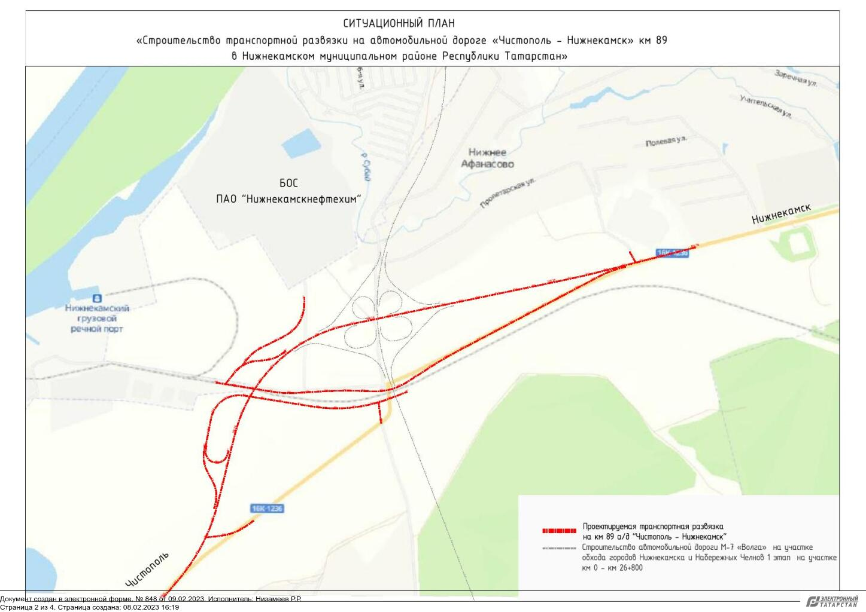

Приложение № 2

Утверждено

постановлением Главы

Нижнекамского муниципального района

Республики Татарстан

от 02 мая 2023 года № 14

Состав комиссии по проведению публичных слушаний

по рассмотрению проекта планировки и проекта межевания территории по объекту «Строительство транспортной развязки на автомобильной дороге «Чистополь - Нижнекамск» км 89 в Нижнекамском муниципальном районе

Республики Татарстан»

|  |  |  |
| --- | --- | --- |
| Ахмадиева А.Г. | - | начальник Управления градостроительной политики Исполнительного комитета Нижнекамского муниципального района Республики Татарстан, председатель комиссии; |
| Мустафин Р.Р. | - | заместитель начальника Управления градостроительной политики Исполнительного комитета Нижнекамского муниципального района Республики Татарстан, заместитель председателя. |
| Члены комиссии: | |  |
| Булатов Р.Ф. | - | Руководитель Исполнительного комитета Нижнекамского муниципального района Республики Татарстан; |
| Игтисамов Р.С. | - | заместитель Руководителя Исполнительного комитета Нижнекамского муниципального района Республики Татарстан; |
| Нигматзянов А.Г. | - | заместитель Руководителя Исполнительного комитета Нижнекамского муниципального района Республики Татарстан; |
| Зарипов Д.И. | - | начальник МКУ «Управление земельных и имущественных отношений Нижнекамского муниципального района РТ»; |
| По согласованию | - | представитель АО «Сетевая компания». |